107年度花蓮縣國中小自造教育
木工藝的設計思考-美感與maker相遇

一、依據教育部國民及學前教育署106年7月21日臺教國署國字第1060074771號函辦理。
二、研習日期：107年7月15日(日)上午9時至下午5時
三、研習地點：花蓮市復興國小工作室
四、研習人數：25人(以花蓮縣自造教育示範中心聯盟學校優先報名參加
不受理現場報名)
五、研習講師：臺東瑞源國中葉俊男老師
講師簡歷
學歷 | 國立彰化師範大學藝術教育研究所碩士
經歷 | 現任臺東縣立瑞源國民中學教導主任
教學成果：
1. 102年度獲教育部閱讀磐石績優學校。
2. 104、105年度起連續獲教育部美感教育種子推展重點學校。
3. 104、105年度連續獲教育部五育均衡發展種子示範學校。
4. 105年度國立高雄師範大學合作推動自造者教育策略聯盟。
5. 105年度國立高雄第一科技大學【Maker推廣課程教材教具開發補助方案】獲選。
6. 106學年度108課綱種子講師(南區第三期認證中)。
六、課程代碼：2446154
七、課程內容：(詳見附件)
八、注意事項：請自備含蓋玻璃瓶（類似牛奶瓶）與7~10公分枯葉（要可放入玻璃瓶中）

附件
美感與maker相遇
上課日期 | 課程時間 | 課程名稱 | 課程內容
7月15日  星期日 | 08：30 | 報到
 | 09:00  11:00 | 文創手工鉛筆  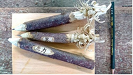 | 以校園風災倒伏的樹木為素材經過基礎木工手持工具，製作成風味清新獨特的手工鉛筆。
 | 11：00  12：00 | 桃花心木手機座  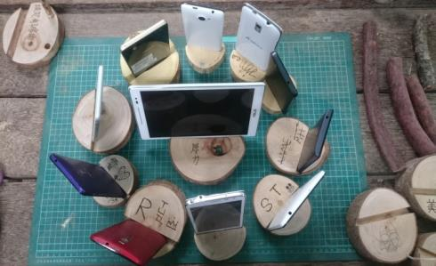 | 以校園風災倒伏的樹木為素材經過基礎木工手持工具，製作成風味清新獨特的手機座。
 | 12：00  13：00 | 午餐饗宴
 | 13：00  15：00 | 美感玻璃瓶燈  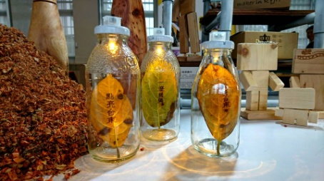 | 以資源回收的玻璃瓶為材料，輔以金工鑽頭鑽孔架設led燈，並以校園落葉作為雷雕輸出感性小語，成為桌上型美感十足小燈。
 | 15:00  17:00 | 馬利歐書櫃燈架  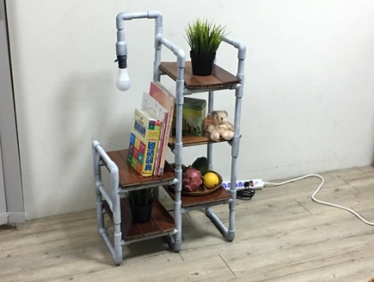 | 以PVC管為骨架結合水管接管基礎技巧、簡易電路接線完成文創工業風格的複合式書櫃燈架。
 | 17：00 | 賦歸

